Minuta Preparatoria
Comisión: de Derechos Humanos, Nacionalidad y Ciudadanía
Sesión: 2 de mayo, 15:00 a 16:30 horas
Invitados:
- El Subsecretario del Interior, señor Rodrigo Ubilla Mackenney,
- El Director Nacional de Orden y Seguridad, General Inspector, señor Christian Franzani Cifuentes,
- El Jefe Zona Santiago, Control Orden Público e Intervención, General señor Eric Gajardo Vistoso,
- El Prefecto de la Prefectura de Fuerzas Especiales de Santiago, Teniente Coronel, señor Fernando Burgos Bobadilla.

Materia:
Conocer los protocolos y procedimientos, con estándares en derechos humanos, que realiza Carabineros de Chile, en el marco del atropello del joven en la marcha de estudiantes recién pasada.

ANTECEDENTES DEL HECHO
En la marcha del 19 de abril de 2018, un estudiante de 25 años de la universidad Arcis y nacionalidad peruana, identificado como Cristián García habría sido interceptado por un retén móvil de FF.EE. y atropellado contra un vehículo particular estacionado, lo que le provocó múltiples fracturas (caderas, pelvis, fémur y vértebras). El tiempo estimado de recuperación es de seis meses.
Los testigos señalan que Carabineros quiso mover los vehículos con el riesgo de atropellarlo nuevamente, no quisieron prestar auxilio a la víctima y que su intención era llevárselo detenido, pese a lo evidente de las lesiones, lo que se infiere del video captado en el lugar en el que se aprecian forcejeos entre civiles que querían ayudar a trasladar a la víctima y carabineros.
La víctima fue trasladada por particulares a la ex posta central y no por personal especializado. Testigos señalan que Carabineros de FF.EE. ingresaron al recinto asistencial para hostigar a la víctima y se constata con imágenes de TVN que estaban efectivamente al interior del establecimiento.
http://www.24horas.cl/nacional/confuso-incidente-con-carabineros-termina-en-atropello-de-un-universitario-tras-marcha-2692792

CARABINEROS
La Escuela de Formación de Carabineros contempla dos semestres de formación en Derechos Humanos (72 horas), mientras que la Escuela de Oficiales lo realiza en el quinto y sexto semestre.
En 2011 se crea el departamento de DD.HH. de Carabineros
http://deptoddhh.carabineros.cl/index.html
11 de mayo de 2007, por orden N°2490, se aprueba el “Manual de Técnicas de Intervención Policial para Carabineros de Chile Nivel 1”
http://deptoddhh.carabineros.cl/assets/og2490.pdf
Amplia documentación, entre los que se encuentra el documento “Protocolos Para la Mantención del Orden Público” fechado en 25 de julio de 2014. Dicho texto recoge las disposiciones de la Oficina del Alto Comisionado de las Naciones Unidas para los Derechos Humanos “Normativa y Práctica de los Derechos Humanos para la Policía” fechado en febrero de 2004.
http://deptoddhh.carabineros.cl/assets/protocolos_mantenimiento_del_orden_publico.pdf
http://www.ohchr.org/Documents/Publications/training5Add3sp.pdf
El 13 de marzo de 2013, la circular 1756 imparte instrucciones respecto del uso de la fuerza, define el marco jurídico del mismo, los principios (Legalidad, necesidad y proporcionalidad) y establece el uso diferenciado y gradual de la fuerza
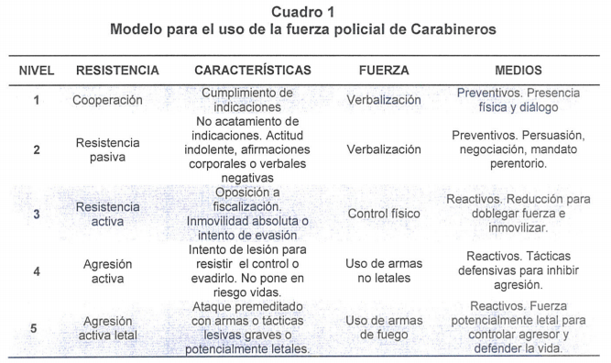

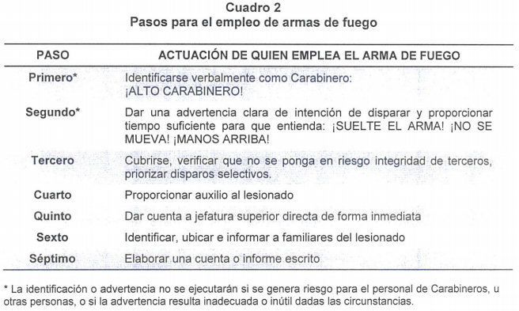

A la luz de los antecedentes públicos surgen las siguientes preguntas:
- Director Nacional de Orden y Seguridad, General Inspector, Christian Franzani
  - ¿En qué consiste el plan de formación de DD.HH. y cómo se realiza el refuerzo continuo recomendado por la ONU?
  - ¿Cuál es el énfasis de la formación y cuál es la metodología utilizada?
  - ¿Qué penas arriesgan los infractores y cómo se traspasa a la cadena de mando?
- Jefe de Zona Santiago, Control Orden Público e Intervención, General señor Eric Gajardo Vistoso,
  - ¿Cuáles son las instrucciones que se imparten a los mandos cuando se va a controlar una marcha?
  - En circunstancias de control de las marchas, ¿cuántos sumarios se han realizado en los últimos 5 años y a qué conclusiones llegan?
- Prefecto de la Prefectura de Fuerzas Especiales de Santiago, Teniente Coronel, señor Fernando Burgos Bobadilla.
  - La ONU recomienda un refuerzo periódico de los manuales de aplicación de Derechos Humanos en el ámbito policial: ¿Cómo se aplican en el contingente de FF.EE.? ¿Cuántos efectivos han sido entrenados y cuál es la tasa de aprobación? ¿Qué suceden con los reprobados? ¿salen a realizar labores de control de orden público?
  - Una de las obligaciones del personal es atender heridos; sin embargo, se aprecia que el ánimo del personal de ese día era llevarlo detenido, pese a las lesiones. ¿Cómo se explica tal situación?
  - ¿Qué explicación se dio respecto de que la víctima haya sido atropellada contra un vehículo particular? ¿Considera que se ajusta a los protocolos fijados por la institución, toda vez que no era una amenaza letal?
  - Se registraron Carabineros heridos en el incidente? De no ser así ¿Por qué personal de FF.EE. ingresó al centro asistencial al cual fue trasladada la víctima? ¿qué protocolo se siguió?

TABLA CONTENIDOS “Manual de Técnicas de Intervención Policial para Carabineros de Chile Nivel 1”
CAPÍTULO 1 DERECHOS HUMANOS Y FUNCIÓN POLICIAL
QUÉ SON LOS DERECHOS HUMANOS
1. Significado de los derechos humanos
2. Quién protege los derechos humanos
3. Dimensión valórica de los derechos humanos
4. Los derechos humanos de los carabineros
DERECHOS HUMANOS Y FUNCIÓN POLICIAL
1. Seguridad pública, un nuevo derecho humano
2. Estándares internacionales para la función policial
a. Protección de grupos sujetos a vulnerabilidad
b. Modelo para el uso de la fuerza
c. Resguardo del derecho de reunión y mantenimiento del orden público
d. Obligaciones profesionales en torno a la privación de libertad

CAPÍTULO 2 INSTRUCCIONES BÁSICAS PARA LA PROTECCIÓN DEL CARABINERO
NIVELES DE ALERTA
1. Situación de normalidad
2. Situación de riesgo
3. Situación de alto riesgo
ESTADOS DE VIGILANCIA
1. Estado de desatención
2. Estado de atención
3. Estado de alerta
4. Estado de alarma
5. Estado de pánico
CONTROL DE LA SITUACIÓN
1. Organización del espacio
a. Zona de seguridad
b. Zona de riesgo
2. Focalización del interés
a. Punto de interés
b. Punto caliente
3. Postura física y manejo de las distancias
a. Distancia corta
b. Distancia larga

CAPÍTULO 3 ELEMENTOS DE PROTECCIÓN BÁSICOS
CINTURÓN DE SERVICIO
1. Elementos
2. Montaje y postura del cinturón
ESPOSAS DE SEGURIDAD
1. Elementos
2. Guardado de esposas de seguridad
BASTÓN DE SERVICIO
1. Elementos
2. Guardado del bastón de servicio
ARMAMENTO
1. Cordón de Seguridad
2. Recepción del armamento
3. Entrega del armamento
CHALECO ANTIBALAS
1. Elementos
2. Armado del chaleco antibalas
CASCO
1.Elementos
2.Uso del visor antibalas

CAPÍTULO 4 TÉCNICAS DE INTERVENCIÓN POLICIAL
TÉCNICAS DE CONTROL DE PERSONAS
1. Herramientas básicas
a. Verbalización
b. Postura física
2. Control de personas
a. Pauta para el control con fines de identificación de una persona
b. Pauta para el control de un infractor de la ley
c. Pauta para el control de un infractor de la ley posiblemente armado
d. Pauta para el control de un infractor de la ley con arma de fuego a la vista
3.Técnicas defensivas y de reducción
a. Caídas
b. Técnica de proyección de defensa personal “Ogoshi”
c. Técnica de proyección de defensa personal “Koshiguruma”
d. Técnica de proyección de defensa personal “Osotogari”
e. Defensa contra tomada de solapa
f. Defensa contra tomada de muñeca
g. Defensa contra arma blanca
h. Defensa contra arma de fuego
i. Defensa contra empujón
j. Defensa contra ataque de cintura de frente
k. Defensa contra ataque por la espalda
l. Defensa ataques al cuello
m. Defensa contra ataques laterales
n. Defensa contra golpes
4. Técnicas de reducción, inmovilización y conducción de detenidos
a. Uso del bastón de servicio
b. Empleo de esposas de seguridad
TÉCNICAS DE CONTROL DE VEHÍCULOS
1. Descenso del vehículo policial
2. Control vehicular con personas en el interior
TÉCNICAS DE INGRESO A LUGARES CERRADOS

